
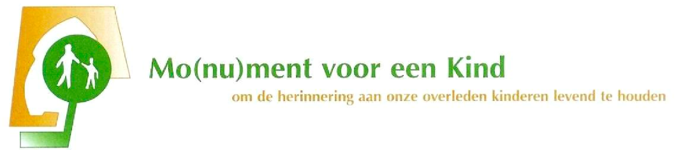

Op zaterdag 21 maart 2026 nodigt de werkgroep MO(NU)MENT VOOR EEN KIND, onderdeel van de Vereniging voor Volwassenen, Kinderen en Stofwisselingsziekten, u van harte uit voor de jaarlijkse herinneringsbijeenkomst.

Ook dit jaar planten we samen bomen, op het nieuwe gedeelte van de dijk. Tijdens deze Boomplantdag en Herinneringsbijeenkomst staan we stil bij de kinderen die zijn overleden aan een stofwisselingsziekte. In verbondenheid met andere ouders en nabestaanden herdenken we hen en geven we ruimte aan herinnering, ontmoeting en samenzijn.

De herinneringsbijeenkomst vindt plaats in de Mariakerk in Nisse.
U bent welkom vanaf 10.00 uur; het programma start om 10.30 uur en duurt tot ongeveer 14.00 uur.

Deze dag staat in het teken van samen herinneren dat “onze” kinderen hebben geleefd.
Het thema van dit jaar is: “Blijdschap… in herinnering”.

Het programma biedt ruimte voor ontmoeting, Parents Voices (verhalen, gedichten en muziek), het noemen van de namen en een gezamenlijke tocht naar het monument op de dijk.

Wij hopen u daar te mogen ontmoeten.

Bent u er deze dag ook bij? Stuur dan een mail naar caroline@stofwisselingsziekten.nl
Ook voor meer informatie kunt u contact opnemen met Caroline van Essen.

Met vriendelijke groet,
namens de werkgroep VKS/MO(NU)MENT VOOR EEN KIND,
Caroline van Essen

Mail: caroline@stofwisselingsziekten.nl
Website: www.stofwisselingsziekten.nl/activiteiten/monument-voor-een-kind
Tel: 038-4201764

-------------------------------------- s.v.p. vóór 14 maart terugmailen naar caroline@stofwisselingsziekten.nl ---------------------------------------

Naam:

Adres:

Tel:
E-mail: |  | @

evt. naam kind:

(aanvinken en invullen indien van toepassing)

 |  | is met |  | personen aanwezig bij de herinneringsdienst.
 |  | wil deelnemen aan de Parents Voices.
 |  | maakt gebruik van de lunch.
 |  | evt. dieetvoorschriften:

